Noi
Finanziari
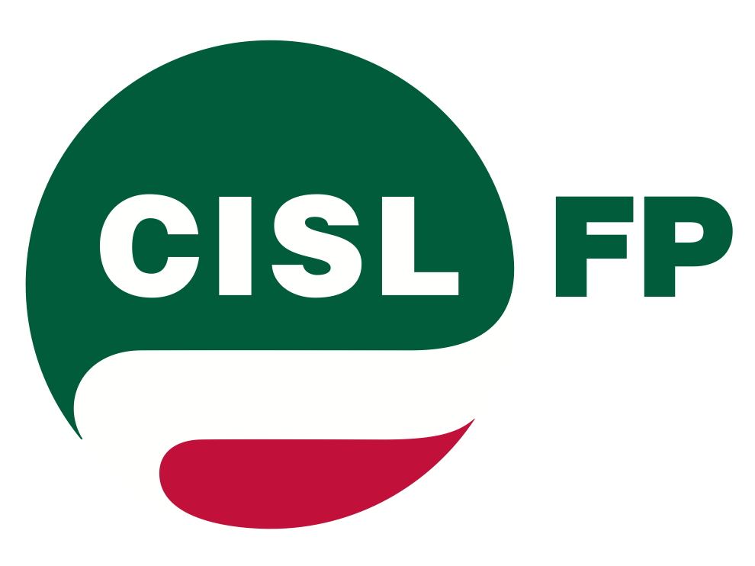
721
Coordinamento Nazionale Agenzie Fiscali e AA.MS 11 Marzo 2014

AGENZIA DELLE DOGANE E MONOPOLI
Piano triennale della Formazione
Situazione Idonei passaggio 2° a 3° area

FORMAZIONE Il primo punto all’ordine del giorno era la discussione sulle linee generali del “Piano di Formazione triennale” del personale dell’Area Dogane e dell’Area Monopoli, che a partire dal 2014, vedrà una gestione unitaria degli indirizzi e dei piani formativi.
In premessa l’Agenzia ha anticipato la propria intenzione di adottare, dal 2014, iniziative formative che ricalcano sostanzialmente quelle già adottate negli anni precedenti.
L’Agenzia ci ha anche fornito i dati aggregati che consuntivano la gestione dell’offerta formativa per il personale dal 2009 al 2013.
Dall’analisi dei dati pregressi che ci sono stati presentati si è rilevato come i costi per la formazione siano progressivamente diminuiti, pur risultando costante la platea del personale coinvolto. L’Agenzia ha in sostanza puntato, pur scontando condizioni di oggettiva difficoltà dovute ai noti processi di riorganizzazione, sul miglioramento della qualità dell’offerta e sulla ottimizzazione delle scelte gestionali.
Abbiamo evidenziato nel nostro intervento come il processo di riordino nella gestione complessiva delle linee di formazione abbia ottenuto, nel tempo, risultati apprezzabili, anche se concordiamo con l’Agenzia sulla necessità di migliorare la trasparenza nei criteri di partecipazione del personale e la efficacia dei corsi programmati.
Abbiamo anche rappresentato come sia necessario che gli indirizzi del Piano triennale, che a breve sarà disponibile sul nostro sito, quando saranno resi attuativi, siano oggetto di confronto a livello regionale.

IDONEI: La posizione della CISL FP ( vedi Noi Fin. 687 del 10 settembre 2013) è chiara da tempo.
Siamo assolutamente convinti che, a causa delle modifiche normative intervenute in tema di progressioni verticali (dal decreto leg.vo 165/2001 al decreto leg.vo 150/09) non sia possibile lo scorrimento della graduatoria degli idonei senza una norma che lo consenta……siamo però ancora convinti che la soluzione ci sia già e che, per l’esattezza, sia contenuta nel decreto legge 101/2013 con le specifiche all’uopo diramate dalla Funzione Pubblica con circolare n.5/2013.
Abbiamo chiarito più volte, nel dettaglio perché riteniamo che il decreto legge 101 risolutivo della questione.
Cio’ posto se dovesse avanzare una diversa soluzione (ad esempio una nuova norma ad hoc) che raggiunga ugualmente l’obiettivo non potremmo che essere d’accordo anche perchè quello che ci interessa è la soluzione di un problema che tiene in ansia circa 600 colleghi, anzi faremo tutto quanto è nelle nostre possibilità.

POSIZIONI ORGANIZZATIVE In relazione a quanto concordato nel verbale di concertazione del 27 luglio 2011 (disponibile sul nostro sito), l’Agenzia ha preannunciato l’intenzione di attivare la posizione di “Coordinatore di area”, nell’immediato, anche alla nuova direzione interregionale Valle d’Aosta/Piemonte/Liguria.
La stessa Agenzia si è dichiarata disponibile a compiere un monitoraggio sulle posizioni organizzative al fine di verificare eventuali modifiche ai contenuti ed ai limiti della citata concertazione.

Via Lancisi, 25 00161 Roma Tel.06/44007609-610
Fax 06/44007611www.fpagenziefiscali.cisl.it
e-mail stefaniasilveri@tiscali.it
